**第77回西日本医科学生総合体育大会剣道部門及び**

**第28回西日本コメディカル学生剣道大会の結果報告**

先日、令和7年8月16日（土）～8月17日（日）に久留米大学医学部剣道部主幹で

鳥栖市民体育館にて行われました、第77回西日本医科学生総合体育大会剣道部門及び第28回西日本コメディカル学生剣道大会の結果報告をさせていただきます。

（西医体）

【団体戦】　男子　予選リーグ敗退

女子　決勝トーナメント進出

【個人戦】　男子　北見 　2回戦進出

永野 　2回戦進出

女子 行廣　　　　ベスト１６

渡会　　　　ベスト３２

　　　加藤　　　　2回戦進出

（西コメ）

【団体戦】　男子　***第3位***

女子　初戦敗退

【個人】　　男子　山本　ベスト１６

　　　　　　女子　北山　ベスト１６

なお団体戦結果詳細については、剣道部ホームページをご参照ください。shikatakendou2011.wixsite.com

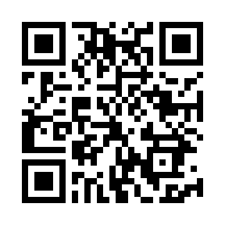

西医体　男子

予選リーグ１回戦



予選リーグ２回戦



予選リーグ３回戦



男子団体戦Eブロック



男子団体戦

　優勝　徳島大学

準優勝　島根大学

第三位　鳥取大学

　　　　九州大学

西医体　女子

予選リーグ１回戦



予選リーグ２回戦



決勝トーナメント　１回戦



女子団体戦Dブロック



女子団体戦

優勝　金沢大学

　準優勝　金沢医科大学

　第三位　川崎医科大学

　　　宮崎大学

西コメ男子

１回戦



準決勝



男子団体戦

優勝　金沢大学

準優勝　鹿児島大学

第三位　徳島大学

　　　岡山大学

西コメ女子

１回戦



女子団体戦

　優勝　岐阜大学

準優勝　広島大学

　　第三位　関西医科大学

　　　　鳥取大学